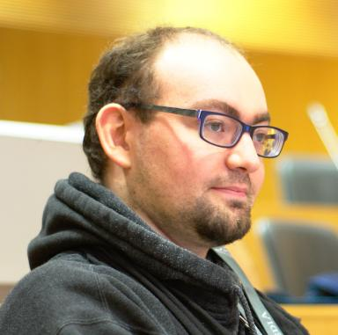 Lucas Lévêque

Identifiants chercheurs

- IdHAL : lucas-leveque

Publications

Communication dans un congrès (4)

Dicothèque, a Platform for Multidimensional Exploration of Dictionaries
Florian Cuny,Lucas Lévêque,Noé Gasparini
The 15th International Conference for Historical Lexicography and Lexicology (ICHLL15) — Symposium ARIANE/MÉTALEX, Jun 2025, Lisbonne, Portugal
Communication dans un congrès
hal-05411182v1
LiLA : Outil d'augmentation automatisée des données vocales participatives de Lingua Libre
Mathilde Hutin,Marc Allassonnière-Tang,Lucas Prégaldiny,Lucas Lévêque
20e Conférence en Recherche d’Information et Applications (CORIA) 32ème Conférence sur le Traitement Automatique des Langues Naturelles (TALN) 27ème Rencontre des Étudiants Chercheurs en Informatique pour le Traitement Automatique des Langues (RECITAL) Les 18e Rencontres Jeunes Chercheurs en RI (RJCRI), 2025, Marseille, France. pp.6-10
Communication dans un congrès
hal-05324762v1
La Dicothèque : un outil pour l’exploration pluridimensionnelle des dictionnaires
Florian Cuny,Noé Gasparini,Lucas Lévêque
Concordial 2024 (La constitution de corpus en diachronie longue, entre tradition philologique et analyse quantitative), Nov 2024, Lyon, France
Communication dans un congrès
hal-05411141v1
Wikipedia World: A Computerized Process for Cultural Heritage Data Dissemination
Landy Rajaonarivo,Marie-Noelle Bessagnet,Christian Sallaberry,Annig Le Parc-Lacayrelle,Lucas Lévêque
ICDH’2020, International Conference on Digital Heritage, Nov 2020, London, United Kingdom. pp.1233-1239
Communication dans un congrès
hal-03121935v1

Article de blog scientifique (1)

Ouvrir les yeux, ouvrir la science : la Wiki Science Competition 2024 en France
Delphine Montagne,Mickaël Schauli,Pierre-Yves Beaudouin,Lucas Lévêque,O. Delaune
2025, ⟨10.58079/13y4o⟩
Article de blog scientifique
hal-05072930v1

